

|  |
| --- |
| 软件需求规格说明书 |
| 软件工程系列课程教学辅助网站 |
| 版本<0.2> |

|  |
| --- |
| 组长：童威男 组员：黄栋材、冯涛、徐鹏、陈泓见  2017-12-10 |

文档修改历史记录

|  |  |  |  |
| --- | --- | --- | --- |
| 作者 | 日期 | 版本 | 内容 |
| 黄栋材 | 2017/11/15 | 0.1 | 初始模板 |
| 童威男 | 2017/12/10 | 0.2 | 初稿 |

目录

1 引言 4

1.1 标识 4

1.2 系统概述 4

1.3 文档概述 4

1.4 组织和职责 4

1.5 资源 4

2 基线 5

3 管理 5

3.1 机构 5

3.2 任务 5

3.3 职责 6

4 文档 7

4.1 基本文档 7

4.2 用户文档 7

4.3 其他文档 7

5 标准、规格和约定 7

6 功能需求 7

6.1 教师用户需求 7

6.2 学生用户需求 7

6.3 管理员需求 8

6.4 游客需求 9

6.5 访客需求 12

7 非功能性需求 12

7.1 性能需求 12

7.2 安全性需求 12

8 其他需求 12

9 非功能性需求 13

10 模型分析 13

10.1 系统引导图 13

10.2 use case场景描述 13

一 管理员use case描述 13

二 教师use case描述 14

三 学生use case描述 14

4 学生资源下载操作 34

四 游客use case描述 45

2 游客注册操作 48

10.3 用例图 54

10.3.1管理员 54

10.3.2教师 54

10.3.3学生 54

10.3.4访客 54

10.3.5游客 54

10.4 流程图 55

10.4.1管理员 55

10.4.2教师 55

10.4.3学生 55

10.4.4访客 55

10.4.5游客 55

10.8 数据字典 55

11 附录 55

# 引言

## 1.1 标识

## 1.2 系统概述

本文档适用于PRD2017-G24所开发的软件工程系列课程教学辅助网站。

该网站作为一个开课的辅助工具，将有利于教师的教学和学生的学习；也为软件工程系列课程的成熟记录下足迹。

该系统将做为一个更加完善的更方便教师的教学与学生的选课以及之后学习的网站，该网站是PDR2017-G24于2017-9-28开始计划开发的，是一个没有历史维护记录、还未发行的网站。

投资方：侯宏仑老师、杨枨老师

需求方：侯宏仑老师、杨枨老师

用户：教师、学生、游客、等

开发方：PRD2017-G24全体成员（童威男、黄栋材、冯涛、徐鹏、陈泓见）

本系统还会完成《项目可行性报告》；《项目章程》；《项目总体计划》；《需求工程计划-初步》；《需求工程计划》；《软件需求规格说明书》；《软件需求变更文档》；《系统设计与实现计划》；《软件概要设计说明》；《测试计划》；《安装部署计划》；《培训计划》；《系统维护计划》；《项目总结报告》等等文档。

## 1.3 文档概述

本文档用于保证PRD2017-G24小组保证质量地完成软件工程系列课程教学辅助网站。

本文档具有保密性，仅供组织内部以及客户方查阅。

## 1.4 组织和职责

## 1.5 资源

人员：PRD2017-G24全体成员（童威男、黄栋材、冯涛、徐鹏、陈泓见）

人力成本为：33679.9元

工具：IBM Rational Rose，IBM Rational DOORS Next Generation，Microsoft Project，Office，Git ，Axure RP

设备：小组成员自带的电脑

# 基线

《GB-T 8567-2006 计算机软件文档编制规范》

# 3 管理

## 3.1 机构

QA机构组成：SQA负责人——陈泓见

SQA组员——黄栋材、冯涛、徐鹏、童威男。

项目委托单位：侯宏仑老师、杨枨老师

项目承办单位：PRD2017-G24（童威男、黄栋材、冯涛、徐鹏、陈泓见）

软件开发单位：PRD2017-G24（童威男、黄栋材、冯涛、徐鹏、陈泓见）

质量保证机构中各个成员同时也是项目承办单位与项目开发单位。

## 3.2 任务

《需求工程计划》： 每周会议进行自评，与用户、客户沟通，相关负责人进行审查，专门组织审查小组

《软件需求规格说明书》： 每周会议进行自评，与用户、客户沟通，相关负责人进行审查，专门组织审查小组

《软件需求变更文档》： 每周会议进行自评，与用户、客户沟通，相关负责人进行审查，专门组织审查小组

《系统设计与实现计划》： 每周会议进行自评，与用户、客户沟通，相关负责人进行审查，专门组织审查小组

《软件概要设计说明》： 每周会议进行自评，与用户、客户沟通，相关负责人进行审查，专门组织审查小组

《测试计划》： 每周会议进行自评，与用户、客户沟通，相关负责人进行审查，专门组织审查小组

《安装部署计划》：每周会议进行自评，与用户、客户沟通，相关负责人进行审查，专门组织审查小组

《培训计划》： 每周会议进行自评，与用户、客户沟通，相关负责人进行审查，专门组织审查小组

《系统维护计划》：与用户、客户沟通，相关负责人进行审查，专门组织审查小组

《项目总结报告》：会议进行自评，相关负责人进行审查，专门组织审查小组

## 3.3 职责

|  |  |  |  |  |  |
| --- | --- | --- | --- | --- | --- |
|  | 童威男 | 陈泓见 | 徐鹏 | 黄栋材 | 冯涛 |
| 《项目可行性报告》 | 3、4 | 3 | 3 | 1、2 | 3 |
| 《项目章程》 | 3、4 | 1、2 | 3 | 3 | 3 |
| 《项目总体计划》 | 1、4 | 3 | 3 | 3 | 3 |
| 《需求工程计划-初步》 | 3、4 | 3 |  | 1、3 | 2、3 |
| 《QA计划》 | 3、4 | 1、2 | 3 | 3 | 3 |
| 《软件需求规格说明书》 |  |  |  |  | 2 |
| 《软件需求变更文档》 |  |  |  |  |  |
| 《系统设计与实现计划》 |  |  |  |  |  |
| 《软件概要设计说明》 |  |  |  |  |  |
| 《测试计划》 |  |  |  |  |  |
| 《培训计划》 |  |  |  |  |  |
| 《系统维护计划》 |  |  |  |  |  |
| 《项目总结报告》 |  |  |  |  |  |
|  |  |  |  |  |  |
| 1：负责 | 2：起稿 | 3：添加与修改 | 4：审查与订正 |  |  |
|  |  |  |  |  |  |
|  |  |  |  |  |  |
|  |  |  |  |  |  |
|  |  |  |  |  |  |
|  |  |  |  |  |  |
|  |  |  |  |  |  |
|  |  |  |  |  |  |
|  |  |  |  |  |  |
|  |  |  |  |  |  |
|  |  |  |  |  |  |
|  |  |  |  |  |  |
|  |  |  |  |  |  |

# 4 文档

## 4.1 基本文档

为了确保系统的实现满足需求，需要下列的基本文档：《需求工程计划》；《软件需求规格说明书》；《软件需求变更文档》；《系统设计与实现计划》；《软件概要设计说明》；《测试计划》等等文档。

## 4.2 用户文档

《培训计划》；《用户手册》；《操作手册》等等文档。

## 4.3 其他文档

除上述文档外，还应包括以下文档：《项目可行性报告》；《项目章程》；《项目总体计划》；《项目进展报表》；《项目开发各阶段的评审报表》；《安装部署计划》；《培训计划》；《系统维护计划》；《项目总结报告》等等文档。

# 5 标准、规格和约定

文档标准：《GB-T 8567-2006 计算机软件文档编制规范》

系统标准：

监督和保证执行的措施：

监督人——童威男

定期汇报执行情况

# 6 功能需求

## 6.1 教师用户需求

## 6.2 学生用户需求

## 6.3 管理员需求

1. 用户管理

增加用户

一键增加

用户注册信息的审核

一键审核

用户信息的修改（查看）

用户删除

一键删除

1. 论坛管理

帖子搜索

帖子分类的操作

加精/取消

置顶/取消

增加分类

删除帖子

删除某一层楼

普通用户所有功能（除了举报）：发帖/回帖/点赞/上传附件/下载附件

1. 课程管理

删除课程（添加课程只给老师）

公告操作

增加/修改/删除

教师介绍修改

课程介绍修改

课程资料上传和删除

答疑课开设/暂停/终止

历史答疑记录删除

答疑课教师无操作关闭时间设置

课程论坛管理

删除帖子

删除楼层

删除/增加课程连接

普通用户：一切操作（除了举报）

1. 网站管理

公告增加/删除

网站自动备份时间设定

网站一键还原

网站日志查看

## 6.4 游客需求

#### 1 游客查看网站首页

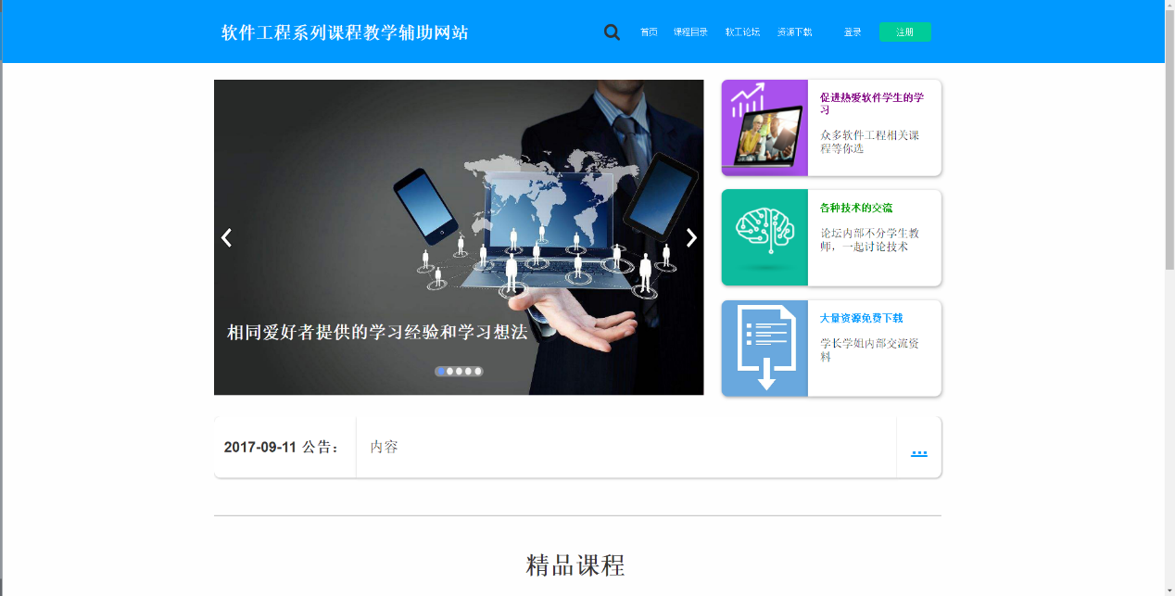

图表1 游客查看网站首页界面

#### 2 游客查看注册

2.1 注册为教师

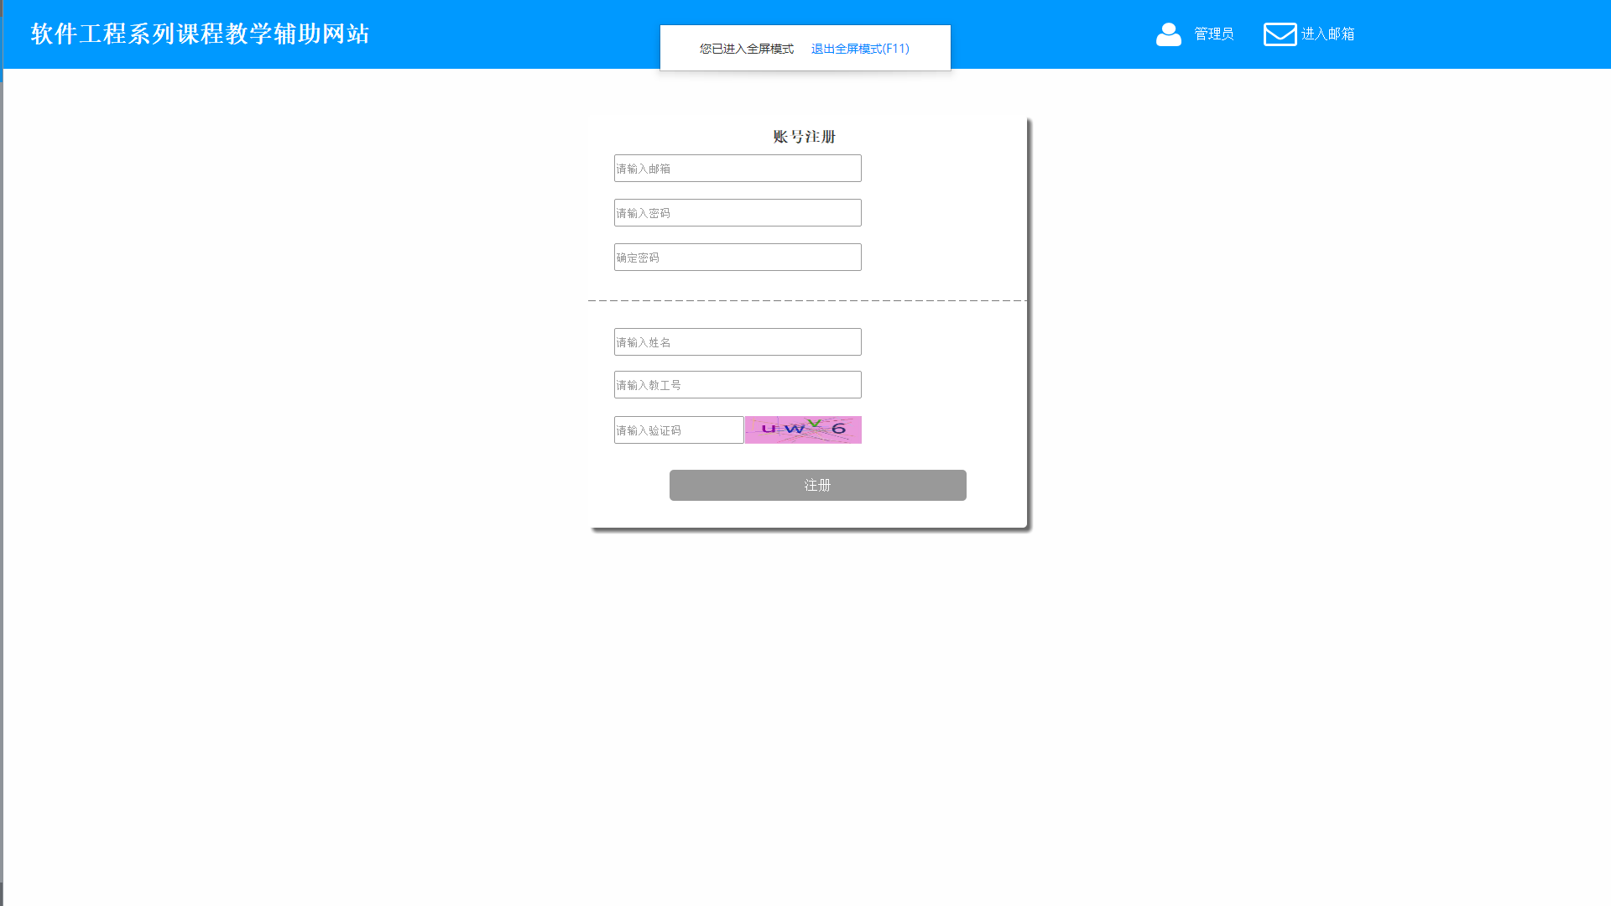

图表2.1 游客注册为教师界面

2.2 注册为学生

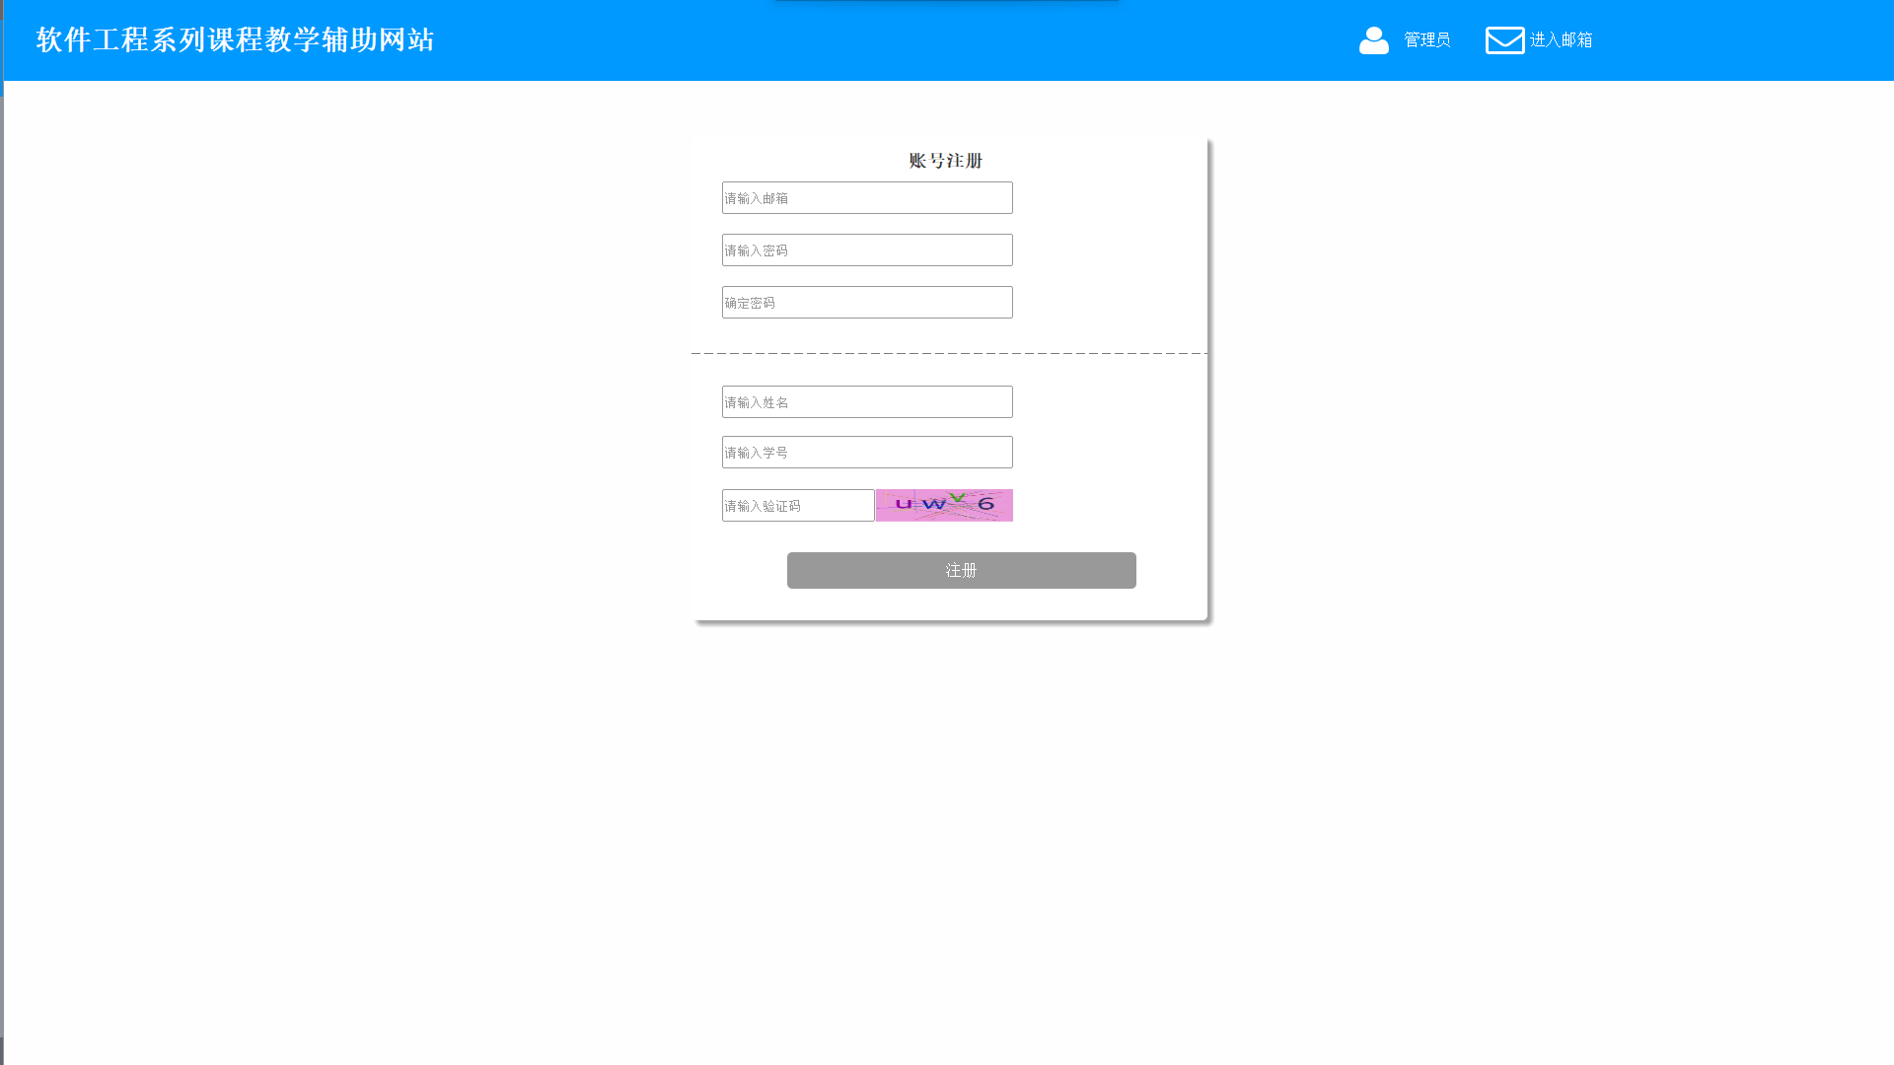

图表2.2 游客注册为学生界面

2.3 注册为访客

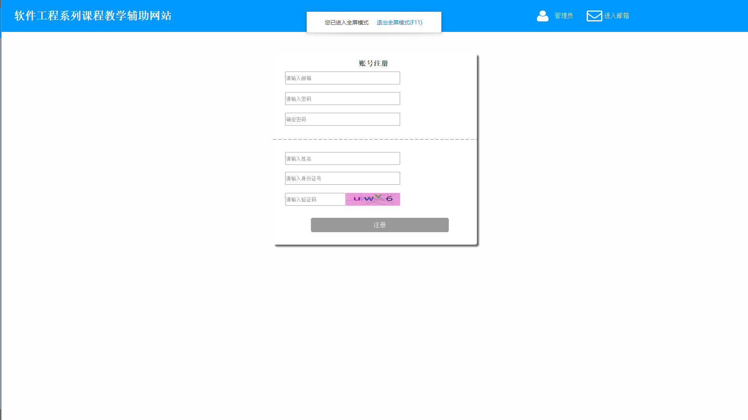

图表2.3 游客注册为访客界面

#### 3 提醒游客注册

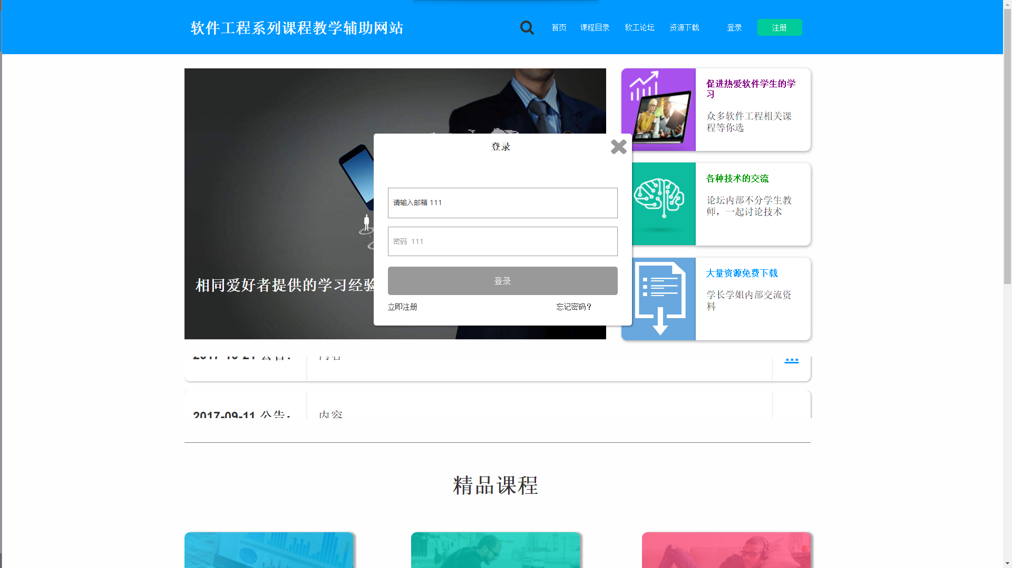

图表3 提醒游客注册界面

#### 4 游客查看忘记密码

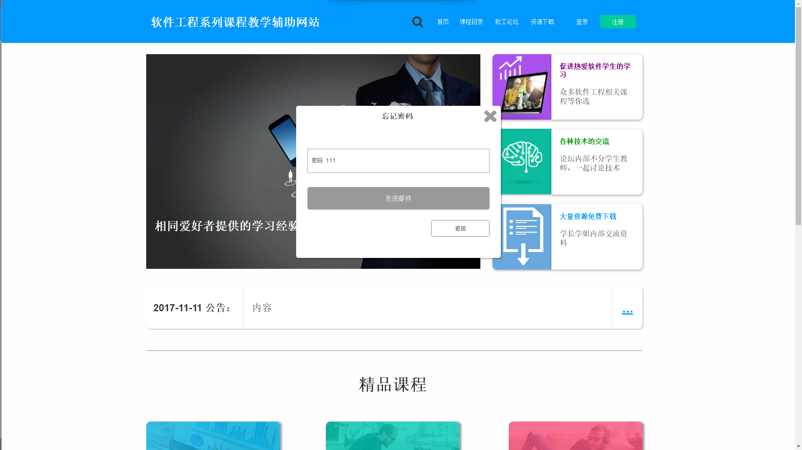

图表4 查看忘记密码界面

## 6.5 访客需求

# 7 非功能性需求

## 7.1 性能需求

## 7.2 安全性需求

# 8 其他需求

# 9 非功能性需求

# 10 模型分析

## 10.1 系统引导图

## 10.2 use case场景描述

### 一 管理员use case描述

#### 1 管理员首页操作

|  |  |
| --- | --- |
| 用例编号 | GLY1001 |
| 用例名称 |  |
| 用例概述 |  |
| 主要参与者 |  |
| 次要参与者 |  |
| 前置条件 |  |
| 事件流 |  |
| 后置条件 |  |
| 规则与约束 |  |

#### 2 管理员用户管理操作

#### 3 管理员论坛管理操作

#### 4 管理员课程管理操作

#### 5 管理员网站管理操作

|  |  |
| --- | --- |
| 用例编号 |  |
| 用例名称 |  |
| 用例概述 |  |
| 主要参与者 |  |
| 次要参与者 |  |
| 前置条件 |  |
| 事件流 |  |
| 后置条件 |  |
| 规则与约束 |  |

### 二 教师use case描述

|  |  |
| --- | --- |
| 用例编号 |  |
| 用例名称 |  |
| 用例概述 |  |
| 主要参与者 |  |
| 次要参与者 |  |
| 前置条件 |  |
| 事件流 |  |
| 后置条件 |  |
| 规则与约束 |  |

### 三 学生use case描述

#### 1 学生首页操作

|  |  |
| --- | --- |
| 用例编号 | XS1001 |
| 用例名称 | 学生进入个人中心 |
| 用例概述 | 学生进入个人中心 |
| 主要参与者 | 学生 |
| 次要参与者 | 无 |
| 前置条件 | 学生身份登录 |
| 事件流 | 1.点击头板块中的头像 |
| 后置条件 | 学生进入个人中心 |
| 规则与约束 | 无 |

|  |  |
| --- | --- |
| 用例编号 | XS1002 |
| 用例名称 | 学生退出学生身份 |
| 用例概述 | 学生退出学生身份 |
| 主要参与者 | 学生 |
| 次要参与者 | 无 |
| 前置条件 | 学生身份登录 |
| 事件流 | 1.点击头板块的“退出”按钮 |
| 后置条件 | 学生身份登出，变成游客身份 |

|  |  |
| --- | --- |
| 用例编号 | XS1003 |
| 用例名称 | 学生显示头板块“搜索”框 |
| 用例概述 | 学生显示头板块“搜索”框 |
| 主要参与者 | 学生 |
| 次要参与者 | 无 |
| 前置条件 | 学生身份登录 |
| 事件流 | 1.学生单击“搜索”按钮 |
| 后置条件 | 头板块显示出“搜索”框 |
| 规则与约束 | 无 |

|  |  |
| --- | --- |
| 用例编号 | XS1004 |
| 用例名称 | 学生隐藏头板块“搜索”框 |
| 用例概述 | 学生隐藏头板块“搜索”框 |
| 主要参与者 | 学生 |
| 次要参与者 | 无 |
| 前置条件 | 1. 学生身份登录 2. 头板块已经显示出“搜索”框 |
| 事件流 | 1.学生单击头板块“搜索”按钮 |
| 后置条件 | 头板块“搜索”框隐藏 |
| 规则与约束 | “搜索”框中未输入任何数据 |

|  |  |
| --- | --- |
| 用例编号 | XS1005 |
| 用例名称 | 学生返回首页 |
| 用例概述 | 学生在其他界面或者首页的时候，返回首页 |
| 主要参与者 | 学生 |
| 次要参与者 | 无 |
| 前置条件 | 学生身份登录 |
| 事件流 | 1.学生点击头板块“首页”按钮 |
| 后置条件 | 界面切换到首页或刷新首页 |
| 规则与约束 | 无 |

|  |  |
| --- | --- |
| 用例编号 | XS1006 |
| 用例名称 | 学生返回首页 |
| 用例概述 | 学生在其他界面或者首页的时候，返回首页 |
| 主要参与者 | 学生 |
| 次要参与者 | 无 |
| 前置条件 | 学生身份登录 |
| 事件流 | 1.学生单击“软件工程系列课程教学辅助网站”按钮 |
| 后置条件 | 界面切换到首页或刷新首页 |
| 规则与约束 | 无 |

|  |  |
| --- | --- |
| 用例编号 | XS1008 |
| 用例名称 | 学生进行全站搜索 |
| 用例概述 | 学生进行全站搜索 |
| 主要参与者 | 学生 |
| 次要参与者 | 无 |
| 前置条件 | 1. 学生身份登录 2. 头板块显示出“搜索”框 |
| 事件流 | 1. 在“搜索”框里输入搜索的内容 2. 点击“搜索”按钮 |
| 后置条件 | 界面进入搜索结果显示界面 |
| 规则与约束 | 输入的内容不为空，且符合法律规范，输入的内容最多为37个字节多余的会忽略 |

|  |  |
| --- | --- |
| 用例编号 | XS1009 |
| 用例名称 | 学生进入课程目录界面 |
| 用例概述 | 学生从其他界面进入课程目录界面或者刷新课程目录界面 |
| 主要参与者 | 学生 |
| 次要参与者 | 无 |
| 前置条件 | 学生身份登录 |
| 事件流 | 1．学生点击头板块的“课程目录”按钮 |
| 后置条件 | 界面进入到课程目录界面 |
| 规则与约束 | 无 |

|  |  |
| --- | --- |
| 用例编号 | XS1010 |
| 用例名称 | 学生进入软工论坛界面 |
| 用例概述 | 学生从其他界面进入到软工论坛界面或者刷新软工论坛界面 |
| 主要参与者 | 学生 |
| 次要参与者 | 无 |
| 前置条件 | 学生身份登录 |
| 事件流 | 1．学生点击头板块的“软工论坛”按钮 |
| 后置条件 | 界面进入到课程目录界面 |
| 规则与约束 | 无 |

|  |  |
| --- | --- |
| 用例编号 | XS1011 |
| 用例名称 | 学生进入资源下载界面 |
| 用例概述 | 学生从其他界面进入到资源下载界面或者刷新资源下载界面 |
| 主要参与者 | 学生 |
| 次要参与者 | 无 |
| 前置条件 | 学生身份登录 |
| 事件流 | 1．学生点击头板块的“资源下载”按钮 |
| 后置条件 | 界面进入到资源下载界面 |
| 规则与约束 | 无 |

|  |  |
| --- | --- |
| 用例编号 | XS1013 |
| 用例名称 | 学生进入查看历史公告 |
| 用例概述 | 学生想查看管理员发布的历史公告 |
| 主要参与者 | 学生 |
| 次要参与者 | 无 |
| 前置条件 | 1. 学生身份登录 2. 界面在首页 |
| 事件流 | 1．学生点击滚动的“网站公告”板块的“…”按钮 |
| 后置条件 | 学生进入查看历史公告界面 |
| 规则与约束 | 无 |

|  |  |
| --- | --- |
| 用例编号 | XS1014 |
| 用例名称 | 学生查看历史公告 |
| 用例概述 | 学生查看管理员发布的历史公告 |
| 主要参与者 | 学生 |
| 次要参与者 | 管理员 |
| 前置条件 | 1. 学生身份登录 2. 进入查看历史公告界面 |
| 事件流 | 1. 点击选择界面的按钮   如果点击数字则会显示到对应页数界面的历史公告  如果点击“<”按钮则会显示上一页，如果是在第1页则刷新界面  如果点击“>”按钮则会显示下一页，如果是在尾页则刷新界面  如果是在“转跳”框中输入数字，再点击“跳到此页”按钮，则会转跳到对应的页面，如果数字输入不为正整数或者大于总页数，则没有变化 |
| 后置条件 | 学生到查看历史公告 |
| 规则与约束 | 在“转跳”框中输入的数据为正整数，且不大于总页数 |

|  |  |
| --- | --- |
| 用例编号 | XS1015 |
| 用例名称 | 学生查看网站展示 |
| 用例概述 | 学生在首页查看网站的展示 |
| 主要参与者 | 学生 |
| 次要参与者 | 无 |
| 前置条件 | 1. 学生身份登录 2. 界面在首页 |
| 事件流 | 1. 学生点击网站展示区的按钮   如果点击“<”按钮则会跳到上一个网站展示内容  如果点击“>”按钮则会跳到下一个网站展示内容  如果鼠标移到“。”按钮则会跳到对应的展示内容 |
| 后置条件 | 网站展示内容切换 |
| 规则与约束 | 无 |

|  |  |
| --- | --- |
| 用例编号 | XS1016 |
| 用例名称 | 学生进入课程目录界面 |
| 用例概述 | 学生从首页进入到课程目录界面 |
| 主要参与者 | 学生 |
| 次要参与者 | 无 |
| 前置条件 | 1. 学生身份登录 2. 界面在首页 |
| 事件流 | 1．学生点击首页的“促进热爱软件学生的学生”板块 |
| 后置条件 | 界面进入到课程目录界面 |
| 规则与约束 | 无 |

|  |  |
| --- | --- |
| 用例编号 | XS1017 |
| 用例名称 | 学生进入软工论坛界面 |
| 用例概述 | 学生从首页进入到软工论坛界面 |
| 主要参与者 | 学生 |
| 次要参与者 | 无 |
| 前置条件 | 1. 学生身份登录 2. 界面在首页 |
| 事件流 | 1．学生点击首页的“各种技术的交流”板块 |
| 后置条件 | 界面进入到课程目录界面 |
| 规则与约束 | 无 |

|  |  |
| --- | --- |
| 用例编号 | XS1018 |
| 用例名称 | 学生进入资源下载界面 |
| 用例概述 | 学生从首页进入到资源下载界面 |
| 主要参与者 | 学生 |
| 次要参与者 | 无 |
| 前置条件 | 1. 学生身份登录 2. 界面在首页 |
| 事件流 | 1．学生点击首页的“大量资源免费下载”板块 |
| 后置条件 | 界面进入到资源下载界面 |
| 规则与约束 | 无 |

|  |  |
| --- | --- |
| 用例编号 | XS1020 |
| 用例名称 | 学生进入精品课程 |
| 用例概述 | 学生通过首页的“精品课程”板块进入到具体的精品课程界面 |
| 主要参与者 | 学生 |
| 次要参与者 | 无 |
| 前置条件 | 1. 学生身份登录 2. 界面在首页 |
| 事件流 | 1. 查看首页的“精品课程”板块 2. 点击“精品课程”板块中的具体的一门课程 |
| 后置条件 | 界面进入到具体的一门课程界面，个人中心更新“最近浏览的课程”记录 |
| 规则与约束 | 无 |

|  |  |
| --- | --- |
| 用例编号 | XS1021 |
| 用例名称 | 学生从搜索结果界面进入相关的搜索结果 |
| 用例概述 | 学生从搜索结果界面进入相关的搜索结果 |
| 主要参与者 | 学生 |
| 次要参与者 | 无 |
| 前置条件 | 1. 学生身份登录 2. 学生进入搜索结果界面 |
| 事件流 | 1．学生用户点击搜索结果的标题 |
| 后置条件 | 界面进入相对应的界面 |
| 规则与约束 | 无 |

#### 2 学生课程目录操作

|  |  |
| --- | --- |
| 用例编号 | XS2002 |
| 用例名称 | 学生查看具体课程内容 |
| 用例概述 | 学生在课程目录界面看到了感兴趣的课程，进入查看 |
| 主要参与者 | 学生 |
| 次要参与者 | 无 |
| 前置条件 | 1. 学生身份登录 2. 界面在课程目录界面 |
| 事件流 | 1．点击“课程列表”板块中的具体一门课程 |
| 后置条件 | 界面进入到具体的一门课程界面，个人中心更新“最近浏览的课程”记录 |
| 规则与约束 | 无 |

|  |  |
| --- | --- |
| 用例编号 | XS2003 |
| 用例名称 | 学生关注课程 |
| 用例概述 | 学生在课程目录界面看到了想要学习的课程，关注以便及时了解 |
| 主要参与者 | 学生 |
| 次要参与者 | 无 |
| 前置条件 | 1. 学生身份登录 2. 界面在课程目录界面 |
| 事件流 | 1. 浏览“课程列表”界面 2. 浏览到具体想要关注的课程 3. 点击具体课程小版块右边的“关注”按钮 |
| 后置条件 | 学生个人中心中“我关注的课程”中加入该门课程 |
| 规则与约束 | 无 |

|  |  |
| --- | --- |
| 用例编号 | XS2004 |
| 用例名称 | 学生取消关注课程 |
| 用例概述 | 学生因为误点或者不想继续学习一门课程而取消关注该课程 |
| 主要参与者 | 学生 |
| 次要参与者 | 无 |
| 前置条件 | 1. 学生身份登录 2. 界面在课程目录界面 3. 该门课程已关注 |
| 事件流 | 1. 在“课程列表”中找到该门课程 2. 点击该门课程小版块的右边的“取消关注”按钮 |
| 后置条件 | 学生个人中心中“我关注的课程”中失去该门课程 |
| 规则与约束 | 无 |

#### 3 学生软工论坛操作

|  |  |
| --- | --- |
| 用例编号 | XS3001 |
| 用例名称 | 学生搜索帖子 |
| 用例概述 | 学生想要找到有特定关键词的帖子，使用“软工论坛”界面的搜索功能 |
| 主要参与者 | 学生 |
| 次要参与者 | 无 |
| 前置条件 | 1. 学生身份登录 2. 界面在课程目录界面 |
| 事件流 | 1. 在“搜索课程”框中输入搜索内容 2. 点击“搜索”图标进行搜索 |
| 后置条件 | 显示出搜索结果显示界面 |
| 规则与约束 | 输入的内容合法，输入的内容最多为37个字节多余的会忽略 |

|  |  |
| --- | --- |
| 用例编号 | XS3002 |
| 用例名称 | 学生查看排序在后面的帖子 |
| 用例概述 | 学生查看排序在后面的帖子 |
| 主要参与者 | 学生 |
| 次要参与者 | 无 |
| 前置条件 | 1. 学生身份登录 2. 进入软件论坛界面 |
| 事件流 | 1. 选择需要查看的排序在后面的帖子的大类（置顶、精品、全部）   如果选择“置顶”，用鼠标调整界面将界面移动到显示“置顶”板块的界面  如果选择“精品”，用鼠标调整界面将界面移动到显示“精品”板块的界面  如果选择“全部”，用鼠标调整界面将界面移动到显示“全部”板块的界面   1. 点击选择界面的按钮   如果点击数字则会显示到对应页数界面的帖子  如果点击“<”按钮则会显示上一页，如果是在第1页则刷新界面  如果点击“>”按钮则会显示下一页，如果是在尾页则刷新界面  如果是在“转跳”框中输入数字，再点击“跳到此页”按钮，则会转跳到对应的页面，如果数字输入不为正整数或者大于总页数，则没有变化 |
| 后置条件 | 界面转跳到排序在后面的帖子显示出来的界面 |
| 规则与约束 | 在“转跳”框中输入的数据为正整数，且不大于总页数 |

|  |  |
| --- | --- |
| 用例编号 | XS3003 |
| 用例名称 | 学生分类查看全部的帖子 |
| 用例概述 | 学生在软工论坛中分类查看全部的帖子 |
| 主要参与者 | 学生 |
| 次要参与者 | 无 |
| 前置条件 | 1. 学生身份登录 2. 界面在软工论坛界面 |
| 事件流 | 1. 浏览到“全部”帖子板块 2. 在“请选择分类”选项框中选择“学长分享”、“课程评价”、“技术难题”中的一项 |
| 后置条件 | “全部”板块的帖子只显示符合分类的帖子 |
| 规则与约束 | 无 |

|  |  |
| --- | --- |
| 用例编号 | XS3004 |
| 用例名称 | 学生发帖 |
| 用例概述 | 学生在软工论坛中发布一个新的帖子 |
| 主要参与者 | 学生 |
| 次要参与者 | 无 |
| 前置条件 | 1. 学生身份登录 2. 界面在软工论坛界面 |
| 事件流 | 1. 点击“发帖”按钮   如果点“发帖”按钮则会弹出一个“创建新的帖子”窗口   1. 在“创建新的帖子”窗口的“请输入标题”框中输入标题   如果输入标题则可以进行下一步操作  如果未输入标题则   1. 在“创建新的帖子”窗口的“请输入内容”框中输入内容   如果输入内容则可以进行下一步操作  如果未输入内容则   1. 在“创建新的帖子”窗口的“请选择分类”选择框中，选择“学长分享”、“课程评价”、“技术难题”中的一项   如果选择了其中一项则可以进行下一步操作  如果未选择则   1. 点击“创建新的帖子”窗口的“新建帖子”按钮 |
| 后置条件 | 软工论坛中新增加一贴，学生个人中心中的消息里增加新建帖子，界面转跳到新发的帖子界面 |
| 规则与约束 | 标题与内容合法且与软件工程相关，普通标签只能有一个 |

|  |  |
| --- | --- |
| 用例编号 | XS3005 |
| 用例名称 | 学生取消发帖 |
| 用例概述 | 学生误点了发帖按钮，或者突然不想发帖了，需要取消发帖 |
| 主要参与者 | 学生 |
| 次要参与者 | 无 |
| 前置条件 | 1. 学生身份登录 2. 在“软工论坛界面”且弹出了“创建新的主题”窗口 |
| 事件流 | 1．点击“取消”按钮 |
| 后置条件 | “创建新的主题”窗口隐藏 |
| 规则与约束 | 无 |

|  |  |
| --- | --- |
| 用例编号 | XS3006 |
| 用例名称 | 学生将帖子按主题名称的字典序正序排序 |
| 用例概述 | 学生将帖子按主题名称的字典序正序排序 |
| 主要参与者 | 学生 |
| 次要参与者 | 无 |
| 前置条件 | 1. 学生身份登录 2. 在“软工论坛”界面 |
| 事件流 | 1．选择需要排序的帖子的大类（置顶、精品、全部）  如果选择“置顶”，用鼠标调整界面将界面移动到显示“置顶”板块的界面  如果选择“精品”，用鼠标调整界面将界面移动到显示“精品”板块的界面  如果选择“全部”，用鼠标调整界面将界面移动到显示“全部”板块的界面  2．点击“主题”按钮，使箭头向下 |
| 后置条件 | 帖子按主题名称的字典序正序排序 |
| 规则与约束 | 无 |

|  |  |
| --- | --- |
| 用例编号 | XS3007 |
| 用例名称 | 学生将帖子按主题名称的字典序逆序排序 |
| 用例概述 | 学生将帖子按主题名称的字典序逆序排序 |
| 主要参与者 | 学生 |
| 次要参与者 | 无 |
| 前置条件 | 1. 学生身份登录 2. 在“软工论坛”界面 |
| 事件流 | 1．选择需要排序的帖子的大类（置顶、精品、全部）  如果选择“置顶”，用鼠标调整界面将界面移动到显示“置顶”板块的界面  如果选择“精品”，用鼠标调整界面将界面移动到显示“精品”板块的界面  如果选择“全部”，用鼠标调整界面将界面移动到显示“全部”板块的界面  2．点击“主题”按钮，使箭头向上 |
| 后置条件 | 帖子按主题名称的字典序逆序排序 |
| 规则与约束 | 无 |

|  |  |
| --- | --- |
| 用例编号 | XS3008 |
| 用例名称 | 学生将帖子按用户名称的字典序正序排序 |
| 用例概述 | 学生将帖子按用户名称的字典序正序排序 |
| 主要参与者 | 学生 |
| 次要参与者 | 无 |
| 前置条件 | 1. 学生身份登录 2. 在“软工论坛”界面 |
| 事件流 | 1．选择需要排序的帖子的大类（置顶、精品、全部）  如果选择“置顶”，用鼠标调整界面将界面移动到显示“置顶”板块的界面  如果选择“精品”，用鼠标调整界面将界面移动到显示“精品”板块的界面  如果选择“全部”，用鼠标调整界面将界面移动到显示“全部”板块的界面  2．点击“用户”按钮，使箭头向下 |
| 后置条件 | 帖子按用户名称的字典序正序排序 |
| 规则与约束 | 无 |

|  |  |
| --- | --- |
| 用例编号 | XS3009 |
| 用例名称 | 学生将帖子按用户名称的字典序逆序排序 |
| 用例概述 | 学生将帖子按用户名称的字典序逆序排序 |
| 主要参与者 | 学生 |
| 次要参与者 | 无 |
| 前置条件 | 1．学生身份登录  2．在“软工论坛”界面 |
| 事件流 | 1．选择需要排序的帖子的大类（置顶、精品、全部）  如果选择“置顶”，用鼠标调整界面将界面移动到显示“置顶”板块的界面  如果选择“精品”，用鼠标调整界面将界面移动到显示“精品”板块的界面  如果选择“全部”，用鼠标调整界面将界面移动到显示“全部”板块的界面  2．点击“用户”按钮，使箭头向上 |
| 后置条件 | 帖子按用户名称的字典序逆序排序 |
| 规则与约束 | 无 |

|  |  |
| --- | --- |
| 用例编号 | XS3010 |
| 用例名称 | 学生将帖子按回复的数量从多到少排序 |
| 用例概述 | 学生将帖子按回复的数量从多到少排序 |
| 主要参与者 | 学生 |
| 次要参与者 | 无 |
| 前置条件 | 1. 学生身份登录 2. 在“软工论坛”界面 |
| 事件流 | 1．选择需要排序的帖子的大类（置顶、精品、全部）  如果选择“置顶”，用鼠标调整界面将界面移动到显示“置顶”板块的界面  如果选择“精品”，用鼠标调整界面将界面移动到显示“精品”板块的界面  如果选择“全部”，用鼠标调整界面将界面移动到显示“全部”板块的界面  2．点击“回复”按钮，使箭头向下 |
| 后置条件 | 帖子按回复的数量从多到少排序 |
| 规则与约束 | 无 |

|  |  |
| --- | --- |
| 用例编号 | XS3011 |
| 用例名称 | 学生将帖子按回复的数量从少到多排序 |
| 用例概述 | 学生将帖子按回复的数量从少到多排序 |
| 主要参与者 | 学生 |
| 次要参与者 | 无 |
| 前置条件 | 1. 学生身份登录 2. 在“软工论坛”界面 |
| 事件流 | 1．选择需要排序的帖子的大类（置顶、精品、全部）  如果选择“置顶”，用鼠标调整界面将界面移动到显示“置顶”板块的界面  如果选择“精品”，用鼠标调整界面将界面移动到显示“精品”板块的界面  如果选择“全部”，用鼠标调整界面将界面移动到显示“全部”板块的界面  2．点击“回复”按钮，使箭头向上 |
| 后置条件 | 帖子按回复的数量从少到多排序 |
| 规则与约束 | 无 |

|  |  |
| --- | --- |
| 用例编号 | XS3012 |
| 用例名称 | 学生将帖子按浏览的数量从多到少排序 |
| 用例概述 | 学生将帖子按浏览的数量从多到少排序 |
| 主要参与者 | 学生 |
| 次要参与者 | 无 |
| 前置条件 | 1. 学生身份登录 2. 在“软工论坛”界面 |
| 事件流 | 1．选择需要排序的帖子的大类（置顶、精品、全部）  如果选择“置顶”，用鼠标调整界面将界面移动到显示“置顶”板块的界面  如果选择“精品”，用鼠标调整界面将界面移动到显示“精品”板块的界面  如果选择“全部”，用鼠标调整界面将界面移动到显示“全部”板块的界面  2．点击“浏览”按钮，使箭头向下 |
| 后置条件 | 帖子按浏览的数量从多到少排序 |
| 规则与约束 | 无 |

|  |  |
| --- | --- |
| 用例编号 | XS3013 |
| 用例名称 | 学生将帖子按浏览的数量从少到多排序 |
| 用例概述 | 学生将帖子按浏览的数量从少到多排序 |
| 主要参与者 | 学生 |
| 次要参与者 | 无 |
| 前置条件 | 1. 学生身份登录 2. 在“软工论坛”界面 |
| 事件流 | 1．选择需要排序的帖子的大类（置顶、精品、全部）  如果选择“置顶”，用鼠标调整界面将界面移动到显示“置顶”板块的界面  如果选择“精品”，用鼠标调整界面将界面移动到显示“精品”板块的界面  如果选择“全部”，用鼠标调整界面将界面移动到显示“全部”板块的界面  2．点击“浏览”按钮，使箭头向上 |
| 后置条件 | 帖子按浏览的数量从少到多排序 |
| 规则与约束 | 无 |

|  |  |
| --- | --- |
| 用例编号 | XS3014 |
| 用例名称 | 学生将帖子按活动的时间从近到远排序 |
| 用例概述 | 学生将帖子按活动的时间从近到远排序 |
| 主要参与者 | 学生 |
| 次要参与者 | 无 |
| 前置条件 | 1. 学生身份登录 2. 在“软工论坛”界面 |
| 事件流 | 1．选择需要排序的帖子的大类（置顶、精品、全部）  如果选择“置顶”，用鼠标调整界面将界面移动到显示“置顶”板块的界面  如果选择“精品”，用鼠标调整界面将界面移动到显示“精品”板块的界面  如果选择“全部”，用鼠标调整界面将界面移动到显示“全部”板块的界面  2．点击“活动”按钮，使箭头向下 |
| 后置条件 | 帖子按活动的时间从近到远排序 |
| 规则与约束 | 无 |

|  |  |
| --- | --- |
| 用例编号 | XS3015 |
| 用例名称 | 学生将帖子按活动的时间从远到近排序 |
| 用例概述 | 学生将帖子按活动的时间从远到近排序 |
| 主要参与者 | 学生 |
| 次要参与者 | 无 |
| 前置条件 | 1. 学生身份登录 2. 在“软工论坛”界面 |
| 事件流 | 1．选择需要排序的帖子的大类（置顶、精品、全部）  如果选择“置顶”，用鼠标调整界面将界面移动到显示“置顶”板块的界面  如果选择“精品”，用鼠标调整界面将界面移动到显示“精品”板块的界面  如果选择“全部”，用鼠标调整界面将界面移动到显示“全部”板块的界面  2．点击“活动”按钮，使箭头向上 |
| 后置条件 | 帖子按活动的时间从远到近排序 |
| 规则与约束 | 无 |

|  |  |
| --- | --- |
| 用例编号 | XS3016 |
| 用例名称 | 学生查看一个帖子 |
| 用例概述 | 学生在“软工论坛”里看到一个帖子，进行查看帖子内容 |
| 主要参与者 | 学生 |
| 次要参与者 | 无 |
| 前置条件 | 1. 学生身份登录 2. 在“软工论坛”界面 3. 看到想要查看的帖子 |
| 事件流 | 1．点击帖子标题 |
| 后置条件 | 界面进入到该帖子的内部，该帖子的浏览数加一 |
| 规则与约束 | 无 |

|  |  |
| --- | --- |
| 用例编号 | XS3017 |
| 用例名称 | 学生删除自己创建的帖子 |
| 用例概述 | 学生错误地创建了一个帖子，想要删除帖子 |
| 主要参与者 | 学生 |
| 次要参与者 | 无 |
| 前置条件 | 1. 学生身份登录 2. 在帖子界面 3. 该帖子是由该学生自己创建的 |
| 事件流 | 1．点击“删除帖子”按钮 |
| 后置条件 | “软工论坛”失去该帖子，个人中心失去该帖子记录 |
| 规则与约束 | 无 |

|  |  |
| --- | --- |
| 用例编号 | XS3018 |
| 用例名称 | 学生回复帖子 |
| 用例概述 | 学生看到感兴趣的帖子并且回复该帖子 |
| 主要参与者 | 学生 |
| 次要参与者 | 其他普通用户 |
| 前置条件 | 1. 学生身份登录 2. 在帖子界面 |
| 事件流 | 1. 点击“回复”按钮 2. 弹出一个回复窗口 3. 在“请输入内容”框里输入想要回复的内容 4. 点击“新建回复”按钮 |
| 后置条件 | 该帖子回复加一，最后回复时间更新，个人中心增加回复记录 |
| 规则与约束 | 无 |

|  |  |
| --- | --- |
| 用例编号 | XS3019 |
| 用例名称 | 学生删除自己的回复 |
| 用例概述 | 学生错误地回复了一个帖子，想要删除回复 |
| 主要参与者 | 学生 |
| 次要参与者 | 无 |
| 前置条件 | 1. 学生身份登录 2. 在帖子界面 3. 该回复是由该学生自己创建的 |
| 事件流 | 1．将界面移到自己的回复  2．点击“删除本楼”按钮 |
| 后置条件 | 该帖子失去该回复，回复数减一，个人中心失去该回复记录 |
| 规则与约束 | 无 |

|  |  |
| --- | --- |
| 用例编号 | XS3020 |
| 用例名称 | 学生为喜欢的帖子点赞 |
| 用例概述 | 遇到喜欢的有用的帖子点个赞 |
| 主要参与者 | 学生 |
| 次要参与者 | 无 |
| 前置条件 | 1. 学生身份登录 2. 在帖子界面 3. 未给该帖子点过赞 |
| 事件流 | 1．点击“赞”图标 |
| 后置条件 | 该帖子的赞数加一 |
| 规则与约束 | 无 |

|  |  |
| --- | --- |
| 用例编号 | XS3021 |
| 用例名称 | 学生举报帖子 |
| 用例概述 | 有些帖子带有违法的内容或者不符合网站要求的内容，热心的学生会选择勇敢的举报它们 |
| 主要参与者 | 学生 |
| 次要参与者 | 其他普通用户，管理员 |
| 前置条件 | 1. 学生身份登录 2. 在帖子界面 |
| 事件流 | 1．点击“举报”按钮 |
| 后置条件 | 被举报的帖子信息提交给管理员 |
| 规则与约束 | 无 |

|  |  |
| --- | --- |
| 用例编号 | XS3022 |
| 用例名称 | 学生举报回复 |
| 用例概述 | 有些回复带有违法的内容或者不符合网站要求的内容，热心的学生会选择勇敢的举报它们 |
| 主要参与者 | 学生 |
| 次要参与者 | 其他普通用户，管理员 |
| 前置条件 | 1. 学生身份登录 2. 在帖子界面 |
| 事件流 | 1．点击“举报”按钮 |
| 后置条件 | 被举报的回复信息提交给管理员 |
| 规则与约束 | 无 |

|  |  |
| --- | --- |
| 用例编号 | XS3023 |
| 用例名称 | 学生删除自己帖子下的回复 |
| 用例概述 | 贴主看到了一个他不想要的回复，想要删除回复 |
| 主要参与者 | 学生 |
| 次要参与者 | 其他普通用户 |
| 前置条件 | 1. 学生身份登录 2. 在帖子界面 3. 该帖子是由该学生自己创建的 |
| 事件流 | 1．将界面移到想要删除的回复  2．点击“删除本楼”按钮 |
| 后置条件 | 该帖子失去该回复，回复数减一，回复者个人中心失去该回复记录 |
| 规则与约束 | 无 |

|  |  |
| --- | --- |
| 用例编号 | XS3024 |
| 用例名称 | 学生取消点赞 |
| 用例概述 | 学生重新认为帖子不值得自己赞 |
| 主要参与者 | 学生 |
| 次要参与者 | 无 |
| 前置条件 | 1. 学生身份登录 2. 在帖子界面   3．已给该帖子点过赞 |
| 事件流 | 1．点击“赞”图标 |
| 后置条件 | 该帖子的赞数减一 |
| 规则与约束 | 无 |

|  |  |
| --- | --- |
| 用例编号 | XS3025 |
| 用例名称 | 学生在软工论坛界面查看精品帖子 |
| 用例概述 | 学生用户在软工论坛界面查看精品帖子 |
| 主要参与者 | 学生 |
| 次要参与者 | 无 |
| 前置条件 | 1. 学生身份登录 2. 在“软工论坛”界面 |
| 事件流 | 1. 点击“精品”按钮 |
| 后置条件 | 界面进入“精品帖子”界面 |
| 规则与约束 | 无 |

|  |  |
| --- | --- |
| 用例编号 | XS3026 |
| 用例名称 | 学生取消回复帖子 |
| 用例概述 | 学生错误点击“回复”按钮或者学生突然不想回复 |
| 主要参与者 | 学生 |
| 次要参与者 | 无 |
| 前置条件 | 1. 学生身份登录 2. 弹出了“回复”窗口 |
| 事件流 | 1. 点击“取消”按钮 |
| 后置条件 | “回复”窗口隐藏 |
| 规则与约束 | 无 |

## 4 学生资源下载操作

|  |  |
| --- | --- |
| 用例编号 | XS4001 |
| 用例名称 | 学生搜索资源 |
| 用例概述 | 学生想要找到有特定关键词的资源，使用“资源下载”界面的搜索功能 |
| 主要参与者 | 学生 |
| 次要参与者 | 无 |
| 前置条件 | 1. 学生身份登录 2. 界面在课程目录界面 |
| 事件流 | 1. 在“搜索”框中输入搜索内容 2. 点击“搜索”图标 |
| 后置条件 | 显示出搜索结果显示界面 |
| 规则与约束 | 输入的内容合法，输入的内容最多为37个字节多余的会忽略 |

|  |  |
| --- | --- |
| 用例编号 | XS4002 |
| 用例名称 | 学生查看排序在后面的资源 |
| 用例概述 | 学生查看排序在后面的资源 |
| 主要参与者 | 学生 |
| 次要参与者 | 无 |
| 前置条件 | 1. 学生身份登录 2. 进入资源下载界面 |
| 事件流 | 1. 选择需要查看的排序在后面的资源的大类（全部、课程、上传者）   如果选择“全部”，点击“资源下载”板块的“全部”按钮  如果选择“课程”，点击“资源下载”板块的“课程”按钮  如果选择“上传者”，点击“资源下载”板块的“上传者”按钮   1. 点击相应的选择界面的按钮   如果点击数字则会显示到对应页数界面的资源  如果点击“<”按钮则会显示上一页，如果是在第1页则刷新界面  如果点击“>”按钮则会显示下一页，如果是在尾页则刷新界面  如果是在“转跳”框中输入数字，再点击“跳到此页”按钮，则会转跳到对应的页面，如果数字输入不为正整数或者大于总页数，则没有变化 |
| 后置条件 | 界面转跳到排序在后面的帖子显示出来的界面 |
| 规则与约束 | 在“转跳”框中输入的数据为正整数，且不大于总页数 |

|  |  |
| --- | --- |
| 用例编号 | XS4003 |
| 用例名称 | 学生举报资源 |
| 用例概述 | 有些资源带有违法的内容或者不符合网站要求的内容，热心的学生会选择勇敢的举报它们 |
| 主要参与者 | 学生 |
| 次要参与者 | 其他普通用户，管理员 |
| 前置条件 | 1. 学生身份登录 2. 在资源下载界面 |
| 事件流 | 1．点击“举报”按钮 |
| 后置条件 | 被举报的资源信息提交给管理员 |
| 规则与约束 | 无 |

|  |  |
| --- | --- |
| 用例编号 | XS4004 |
| 用例名称 | 学生单个下载资源 |
| 用例概述 | 学生单个下载资源 |
| 主要参与者 | 学生 |
| 次要参与者 | 无 |
| 前置条件 | 1. 学生身份登录 2. 在资源下载界面 |
| 事件流 | 1．点击“下载”按钮 |
| 后置条件 | 该资源被学生下载，该资源的下载量加一 |
| 规则与约束 | 无 |

|  |  |
| --- | --- |
| 用例编号 | XS4005 |
| 用例名称 | 学生批量下载资源 |
| 用例概述 | 学生批量下载资源 |
| 主要参与者 | 学生 |
| 次要参与者 | 无 |
| 前置条件 | 1. 学生身份登录 2. 在资源下载界面 |
| 事件流 | 1．在需要下载的资源名前的方块里打“√”  2．点击“一键下载”按钮 |
| 后置条件 | 这些资源被学生下载，这些资源的下载量加一 |
| 规则与约束 | 无 |

#### 5 学生具体课程界面操作

|  |  |
| --- | --- |
| 用例编号 | XS5001 |
| 用例名称 | 学生关注课程 |
| 用例概述 | 学生关注课程 |
| 主要参与者 | 学生 |
| 次要参与者 | 无 |
| 前置条件 | 1. 学生身份登录 2. 在具体课程界面 |
| 事件流 | 1．点击“关注”按钮 |
| 后置条件 | 个人中心关注的课程更新，增加该门课程 |
| 规则与约束 | 无 |

|  |  |
| --- | --- |
| 用例编号 | XS5002 |
| 用例名称 | 学生取消关注课程 |
| 用例概述 | 学生错误点击“关注”按钮，或者对课程失去了兴趣，需要取消关注课程 |
| 主要参与者 | 学生 |
| 次要参与者 | 无 |
| 前置条件 | 1. 学生身份登录 2. 在具体课程界面 3. 该课程已经被关注 |
| 事件流 | 1．点击“取消关注”按钮 |
| 后置条件 | 个人中心关注的课程更新，失去该门课程 |
| 规则与约束 | 无 |

|  |  |
| --- | --- |
| 用例编号 | XS5003 |
| 用例名称 | 学生查看课程公告 |
| 用例概述 | 学生需要查看教师发布的课程公告了解课程的动态 |
| 主要参与者 | 学生 |
| 次要参与者 | 教师 |
| 前置条件 | 1．学生身份登录  2．在具体课程界面 |
| 事件流 | 1．点击“课程公告”按钮 |
| 后置条件 | 右侧界面显示课程公告界面 |
| 规则与约束 | 无 |

|  |  |
| --- | --- |
| 用例编号 | XS5004 |
| 用例名称 | 学生查看课程介绍 |
| 用例概述 | 学生需要查看教师发布的课程介绍来了解课程 |
| 主要参与者 | 学生 |
| 次要参与者 | 教师 |
| 前置条件 | 1．学生身份登录  2．在具体课程界面 |
| 事件流 | 1．点击“课程介绍”按钮 |
| 后置条件 | 右侧界面显示课程介绍界面 |
| 规则与约束 | 无 |

|  |  |
| --- | --- |
| 用例编号 | XS5005 |
| 用例名称 | 学生查看教师介绍 |
| 用例概述 | 学生需要查看教师发布的教师介绍来了解教师 |
| 主要参与者 | 学生 |
| 次要参与者 | 教师 |
| 前置条件 | 1．学生身份登录  2．在具体课程界面 |
| 事件流 | 1．点击“教师介绍”按钮 |
| 后置条件 | 右侧界面显示教师介绍界面 |
| 规则与约束 | 无 |

|  |  |
| --- | --- |
| 用例编号 | XS5006 |
| 用例名称 | 学生下载课程资料 |
| 用例概述 | 学生需要下载教师发布的课程资料来更好地学习课程 |
| 主要参与者 | 学生 |
| 次要参与者 | 教师 |
| 前置条件 | 1．学生身份登录  2．在具体课程界面 |
| 事件流 | 1. 点击“课程资料”按钮 2. 选择右侧的课程资料 3. 点击“下载”按钮 |
| 后置条件 | 学生下载了该资料，资料的下载量加一 |
| 规则与约束 | 无 |

|  |  |
| --- | --- |
| 用例编号 | XS5007 |
| 用例名称 | 学生查看历史答疑 |
| 用例概述 | 学生需要查看教师的历史答疑来更好地巩固学习课程 |
| 主要参与者 | 学生 |
| 次要参与者 | 教师，其他普通用户 |
| 前置条件 | 1．学生身份登录  2．在具体课程界面 |
| 事件流 | 1. 点击“课程答疑”按钮 2. 根据历史答疑的时间，选择想要查看的历史答疑 3. 点击“进入历史答疑”按钮 |
| 后置条件 | 学生查看了历史答疑 |
| 规则与约束 | 无 |

|  |  |
| --- | --- |
| 用例编号 | XS5008 |
| 用例名称 | 学生进入答疑课 |
| 用例概述 | 学生需要进入教师的答疑课来更好地巩固学习课程 |
| 主要参与者 | 学生 |
| 次要参与者 | 无 |
| 前置条件 | 1．学生身份登录  2．在具体课程界面 |
| 事件流 | 1. 点击“课程答疑”按钮 2. 点击“进入答疑课”按钮 |
| 后置条件 | 界面切换到答疑课界面，答疑课在线人数加一 |
| 规则与约束 | 无 |

|  |  |
| --- | --- |
| 用例编号 | XS5009 |
| 用例名称 | 学生在答疑课里讨论 |
| 用例概述 | 学生需要进入教师的答疑课讨论来更好地巩固学习课程 |
| 主要参与者 | 学生 |
| 次要参与者 | 其他普通用户，教师 |
| 前置条件 | 1．学生身份登录  2．在答疑课界面 |
| 事件流 | 1. 在会话框中输入会话内容   如果输入的是文字则进行下一步操作  如果输入的是文件则直接发送  如果输入的是语音则直接发送   1. 点击“发送”按钮 |
| 后置条件 | 无 |
| 规则与约束 | 语言符合相关法律法规 |

|  |  |
| --- | --- |
| 用例编号 | XS5010 |
| 用例名称 | 学生进入课程论坛 |
| 用例概述 | 学生需要进入课程论坛一起讨论课程，巩固学习 |
| 主要参与者 | 学生 |
| 次要参与者 | 无 |
| 前置条件 | 1．学生身份登录  2．在具体课程界面 |
| 事件流 | 1．点击“课程论坛”按钮 |
| 后置条件 | 右侧界面显示课程论坛界面 |
| 规则与约束 | 无 |

|  |  |
| --- | --- |
| 用例编号 | XS5011 |
| 用例名称 | 学生查看排序在后面的帖子 |
| 用例概述 | 学生查看排序在后面的帖子 |
| 主要参与者 | 学生 |
| 次要参与者 | 无 |
| 前置条件 | 1. 学生身份登录 2. 进入课程论坛界面 |
| 事件流 | 1. 点击选择界面的按钮   如果点击数字则会显示到对应页数界面的帖子  如果点击“<”按钮则会显示上一页，如果是在第1页则刷新界面  如果点击“>”按钮则会显示下一页，如果是在尾页则刷新界面  如果是在“转跳”框中输入数字，再点击“跳到此页”按钮，则会转跳到对应的页面，如果数字输入不为正整数或者大于总页数，则没有变化 |
| 后置条件 | 界面转跳到排序在后面的帖子显示出来的界面 |
| 规则与约束 | 在“转跳”框中输入的数据为正整数，且不大于总页数 |

|  |  |
| --- | --- |
| 用例编号 | XS5012 |
| 用例名称 | 学生查看课程链接 |
| 用例概述 | 学生需要查看教师提供的课程链接，来更好地了解学习课程 |
| 主要参与者 | 学生 |
| 次要参与者 | 教师 |
| 前置条件 | 1. 学生身份登录 2. 在具体课程界面 |
| 事件流 | 1. 点击“课程链接”按钮 2. 点击右侧的想要查看的链接 |
| 后置条件 | 界面转跳到对应的链接 |
| 规则与约束 | 链接安全合法 |

|  |  |
| --- | --- |
| 用例编号 | XS5013 |
| 用例名称 | 学生搜索该门课程的内容 |
| 用例概述 | 学生想要在具体的一门课程中搜索与这门课程相关的东西 |
| 主要参与者 | 学生 |
| 次要参与者 | 无 |
| 前置条件 | 1. 学生身份登录 2. 在具体的课程界面 |
| 事件流 | 1. 点击“课程搜索”按钮 2. 在右侧的“搜索”框中输入想要搜索的关键词 3. 点击“搜索”按钮 |
| 后置条件 | “搜索结果”板块中显示和关键词相关的搜索结果 |
| 规则与约束 | 搜索内容合法，输入的内容最多为37个字节多余的会忽略 |

|  |  |
| --- | --- |
| 用例编号 | XS5014 |
| 用例名称 | 学生举报课程资料 |
| 用例概述 | 学生教师发布的课程资料不符合法律要求或者不符合论坛要求 |
| 主要参与者 | 学生 |
| 次要参与者 | 教师，管理员 |
| 前置条件 | 1．学生身份登录  2．在具体课程界面 |
| 事件流 | 1. 点击“课程资料”按钮 2. 选择右侧的课程资料 3. 点击“举报”按钮 |
| 后置条件 | 被举报的资源信息提交给管理员 |
| 规则与约束 | 无 |

#### 6 学生个人中心界面操作

|  |  |
| --- | --- |
| 用例编号 | XS6001 |
| 用例名称 | 学生进入最近浏览的课程主页 |
| 用例概述 | 学生进入最近浏览的课程主页 |
| 主要参与者 | 学生 |
| 次要参与者 | 无 |
| 前置条件 | 1. 学生身份登录 2. 在个人中心界面 |
| 事件流 | 1. 点击“个人中心”板块的“课程”按钮 2. 点击“最近浏览的课程”按钮 3. 找到想要进入的最近浏览的课程 4. 点击“进入课程主页”按钮 |
| 后置条件 | 界面切换成该课程，更新“最近浏览课程” |
| 规则与约束 | 无 |

|  |  |
| --- | --- |
| 用例编号 | XS6002 |
| 用例名称 | 学生进入关注的课程主页 |
| 用例概述 | 学生进入关注的课程主页 |
| 主要参与者 | 学生 |
| 次要参与者 | 无 |
| 前置条件 | 1. 学生身份登录 2. 在个人中心界面 |
| 事件流 | 1. 点击“个人中心”板块的“课程”按钮 2. 点击“我关注的课程”按钮 3. 找到想要进入的关注的课程 4. 点击“进入课程主页”按钮 |
| 后置条件 | 界面切换成该课程，更新“最近浏览课程” |
| 规则与约束 | 无 |

|  |  |
| --- | --- |
| 用例编号 | XS6003 |
| 用例名称 | 学生查看与自己相关的论坛动态 |
| 用例概述 | 学生查看与自己相关的论坛动态 |
| 主要参与者 | 学生 |
| 次要参与者 | 无 |
| 前置条件 | 1. 学生身份登录 2. 在个人中心界面 |
| 事件流 | 1. 点击“个人中心”板块的“消息”按钮 2. 点击“论坛动态”按钮 |
| 后置条件 | 界面切换到“论坛动态”界面 |
| 规则与约束 | 无 |

|  |  |
| --- | --- |
| 用例编号 | XS6004 |
| 用例名称 | 学生进入与自己相关的论坛动态 |
| 用例概述 | 学生进入与自己相关的论坛动态 |
| 主要参与者 | 学生 |
| 次要参与者 | 无 |
| 前置条件 | 1. 学生身份登录 2. 在论坛动态界面 |
| 事件流 | 1. 找到想要进入的与自己相关的论坛动态 2. 点击“打开帖子查看全部”按钮 |
| 后置条件 | 界面切换到该帖子界面，该帖子的浏览加一 |
| 规则与约束 | 无 |

|  |  |
| --- | --- |
| 用例编号 | XS6005 |
| 用例名称 | 学生查看关注的课程的课程公告 |
| 用例概述 | 学生查看关注的课程的课程公告 |
| 主要参与者 | 学生 |
| 次要参与者 | 无 |
| 前置条件 | 1. 学生身份登录 2. 在个人中心界面 |
| 事件流 | 1. 点击“个人中心”板块的“消息”按钮 2. 点击“课程公告”按钮 |
| 后置条件 | 界面切换到个人中心的“课程公告”界面 |
| 规则与约束 | 无 |

|  |  |
| --- | --- |
| 用例编号 | XS6006 |
| 用例名称 | 学生查看关注的课程的答疑课通知 |
| 用例概述 | 学生查看关注的课程的答疑课通知 |
| 主要参与者 | 学生 |
| 次要参与者 | 无 |
| 前置条件 | 1. 学生身份登录 2. 在个人中心界面 |
| 事件流 | 1. 点击“个人中心”板块的“消息”按钮 2. 点击“答疑课通知”按钮 |
| 后置条件 | 界面切换到“答疑课通知”界面 |
| 规则与约束 | 无 |

|  |  |
| --- | --- |
| 用例编号 | XS6007 |
| 用例名称 | 学生进入关注的课程的答疑课 |
| 用例概述 | 学生进入关注的课程的答疑课 |
| 主要参与者 | 学生 |
| 次要参与者 | 无 |
| 前置条件 | 1. 学生身份登录 2. 在答疑课通知界面 |
| 事件流 | 1. 找到想要进入的关注的课程的答疑课 2. 点击“进入答疑课”按钮 |
| 后置条件 | 界面切换到该课程答疑界面 |
| 规则与约束 | 无 |

|  |  |
| --- | --- |
| 用例编号 | XS6009 |
| 用例名称 | 学生修改密码 |
| 用例概述 | 学生修改密码 |
| 主要参与者 | 学生 |
| 次要参与者 | 无 |
| 前置条件 | 1. 学生身份登录 2. 在个人中心界面 |
| 事件流 | 1. 点击“个人中心”板块的“设置”按钮 2. 点击“修改密码”按钮 3. 在“旧密码”框中输入原来的密码 4. 在“新密码”框中输入新密码 5. 在“确认密码”框中输入新密码 6. 点击“更改”按钮 |
| 后置条件 | 账号的密码修改 |
| 规则与约束 | 无 |

|  |  |
| --- | --- |
| 用例编号 | XS6010 |
| 用例名称 | 学生修改头像 |
| 用例概述 | 学生用户不喜欢当前头像，需要修改头像 |
| 主要参与者 | 学生 |
| 次要参与者 | 无 |
| 前置条件 | 1. 学生身份登录 2. 在个人中心界面 |
| 事件流 | 1. 点击“个人中心”板块的“设置”按钮 2. 点击“修改头像”按钮 3. 点击“选择文件”按钮 4. 在弹出的选择本地文件的框中选择想要设置成为头像的图片 5. 点击“更改”按钮 |
| 后置条件 | 学生头像修改成自行选择的头像 |
| 规则与约束 | 上传的文件是图片格式的文件 |

|  |  |
| --- | --- |
| 用例编号 | XS6011 |
| 用例名称 | 学生取消修改头像 |
| 用例概述 | 学生用户选择文件里选择了一个新头像，突然想取消修改头像 |
| 主要参与者 | 学生 |
| 次要参与者 | 无 |
| 前置条件 | 1. 学生身份登录 2. 学生“选择文件”按钮点击后选择好了文件 |
| 事件流 | 1．点击“取消”按钮 |
| 后置条件 | 学生取消修改头像操作 |
| 规则与约束 | 无 |

|  |  |
| --- | --- |
| 用例编号 | XS6012 |
| 用例名称 | 学生通过关注的课程的课程公告进入对应课程 |
| 用例概述 | 学生通过关注的课程的课程公告进入对应课程 |
| 主要参与者 | 学生 |
| 次要参与者 | 无 |
| 前置条件 | 1. 学生身份登录 2. 在个人中心的课程公告界面 |
| 事件流 | 1．找到想要进入的与自己相关的课程公告  2．点击“跳转到课程首页”按钮 |
| 后置条件 | 界面进入到对应的课程首页 |
| 规则与约束 | 无 |

### 四 游客use case描述

#### 1 游客首页操作

|  |  |
| --- | --- |
| 用例编号 | YK1001 |
| 用例名称 | 游客点击首页内容 |
| 用例概述 | 游客点击首页内容 |
| 主要参与者 | 游客 |
| 次要参与者 | 无 |
| 前置条件 | 游客成功打开首页 |
| 事件流 | 1.游客单击首页的除“登录”、“注册”、搜索图标、“首页”、“软件工程系列课程教学辅助网站”以外的任何按钮 |
| 后置条件 | 弹出“登录”窗口 |
| 规则与约束 | 无 |

|  |  |
| --- | --- |
| 用例编号 | YK1003 |
| 用例名称 | 游客进入“注册”界面 |
| 用例概述 | 游客进入“注册”界面 |
| 主要参与者 | 游客 |
| 次要参与者 | 无 |
| 前置条件 | 游客成功打开首页 |
| 事件流 | 1.游客单击“注册”按钮 |
| 后置条件 | 游客进入注册选择界面 |
| 规则与约束 | 无 |

|  |  |
| --- | --- |
| 用例编号 | YK1004 |
| 用例名称 | 游客进入“登录”界面 |
| 用例概述 | 游客进入“登录”界面 |
| 主要参与者 | 游客 |
| 次要参与者 | 无 |
| 前置条件 | 游客成功打开首页 |
| 事件流 | 1.游客单击“登录”按钮 |
| 后置条件 | 游客进入登录界面 |
| 规则与约束 | 无 |

|  |  |
| --- | --- |
| 用例编号 | YK1005 |
| 用例名称 | 游客显示“搜索”框 |
| 用例概述 | 游客显示“搜索”框 |
| 主要参与者 | 游客 |
| 次要参与者 | 无 |
| 前置条件 | 游客成功打开首页 |
| 事件流 | 1.游客单击“搜索”按钮 |
| 后置条件 | 首页显示出“搜索”框 |
| 规则与约束 | 无 |

|  |  |
| --- | --- |
| 用例编号 | YK1006 |
| 用例名称 | 游客隐藏“搜索”框 |
| 用例概述 | 游客隐藏“搜索”框 |
| 主要参与者 | 游客 |
| 次要参与者 | 无 |
| 前置条件 | 1. 板块头已经显示出“搜索”框 2. 游客身份登录 |
| 事件流 | 1.游客单击“搜索”按钮 |
| 后置条件 | 首页“搜索”框隐藏 |
| 规则与约束 | “搜索”框中未输入任何数据 |

|  |  |
| --- | --- |
| 用例编号 | YK1007 |
| 用例名称 | 游客刷新首页 |
| 用例概述 | 游客刷新首页 |
| 主要参与者 | 游客 |
| 次要参与者 | 无 |
| 前置条件 | 游客成功打开首页 |
| 事件流 | 1.游客单击“首页”按钮 |
| 后置条件 | 游客刷新首页界面 |
| 规则与约束 | 无 |

|  |  |
| --- | --- |
| 用例编号 | YK1008 |
| 用例名称 | 游客刷新首页 |
| 用例概述 | 游客刷新首页 |
| 主要参与者 | 游客 |
| 次要参与者 | 无 |
| 前置条件 | 游客成功打开首页 |
| 事件流 | 1.游客单击“软件工程系列课程教学辅助网站”按钮 |
| 后置条件 | 游客刷新首页界面 |
| 规则与约束 | 无 |

|  |  |
| --- | --- |
| 用例编号 | YK1010 |
| 用例名称 | 游客查看网站展示 |
| 用例概述 | 游客在首页查看网站的展示 |
| 主要参与者 | 游客 |
| 次要参与者 | 无 |
| 前置条件 | 游客成功打开首页 |
| 事件流 | 1. 游客点击“<”与“>”按钮   如果点击“<”按钮则会跳到上一个网站展示内容  如果点击“>”按钮则会跳到下一个网站展示内容  如果鼠标移到“。”按钮则会跳到对应的展示内容 |
| 后置条件 | 网站展示内容切换 |
| 规则与约束 | 无 |

## 2 游客注册操作

|  |  |
| --- | --- |
| 用例编号 | YK2001 |
| 用例名称 | 游客进入注册教师身份界面 |
| 用例概述 | 游客进入注册教师身份界面 |
| 主要参与者 | 游客 |
| 次要参与者 | 无 |
| 前置条件 | 游客进入注册选择界面 |
| 事件流 | 1.在“请选择类型”框中选择“教师” |
| 后置条件 | 游客进入注册教师身份界面 |
| 规则与约束 | 无 |

|  |  |
| --- | --- |
| 用例编号 | YK2002 |
| 用例名称 | 游客注册教师身份 |
| 用例概述 | 游客注册教师身份 |
| 主要参与者 | 游客 |
| 次要参与者 | 管理员 |
| 前置条件 | 游客进入注册教师身份界面 |
| 事件流 | 1. 在“请输入邮箱”框中输入邮箱   如果输入则可以正常进行后续操作  如果未输入则提示“请输入邮箱”   1. 在“请输入密码”框中输入密码   如果输入则可以正常进行后续操作  如果未输入则提示“请输入密码”   1. 在“确认密码”界面再次输入密码   如果输入且与“请输入密码”框中一样则可以正常进行后续操作  如果未输入则提示“请输入密码”  如果输入但与与“请输入密码”框中不一样则提示“密码不正确”   1. 在“请输入姓名”框中输入真实姓名   如果输入则可以正常进行后续操作  如果未输入则提示“请输入姓名”   1. 在“请输入教工号”框中输入教工号   如果输入则可以正常进行后续操作  如果未输入则提示“请输入教工号”|   1. 在“请输入验证码”框中，输入右侧的验证码   如果输入则可以正常进行后续操作  如果未输入则提示“请输入验证码”  如果输入的验证码错误则提示“验证码错误”  7.点击“注册”按钮 |
| 后置条件 | 将注册信息提交到管理员的注册审核界面 |
| 规则与约束 | 输入信息合法，合理 |

|  |  |
| --- | --- |
| 用例编号 | YK2003 |
| 用例名称 | 游客进入注册学生身份界面 |
| 用例概述 | 游客进入注册学生身份界面 |
| 主要参与者 | 游客 |
| 次要参与者 | 无 |
| 前置条件 | 游客进入注册选择界面 |
| 事件流 | 1.在“请选择类型”框中选择“学生” |
| 后置条件 | 游客进入注册学生身份界面 |
| 规则与约束 | 无 |

|  |  |
| --- | --- |
| 用例编号 | YK2004 |
| 用例名称 | 游客注册学生身份 |
| 用例概述 | 游客注册学生身份 |
| 主要参与者 | 游客 |
| 次要参与者 | 管理员 |
| 前置条件 | 游客进入注册学生身份界面 |
| 事件流 | 1.在“请输入邮箱”框中输入邮箱  如果输入则可以正常进行后续操作  如果未输入则提示“请输入邮箱”  2.在“请输入密码”框中输入密码  如果输入则可以正常进行后续操作  如果未输入则提示“请输入密码”  3.在“确认密码”界面再次输入密码  如果输入且与“请输入密码”框中一样则可以正常进行后续操作  如果未输入则提示“请输入密码”  如果输入但与与“请输入密码”框中不一样则提示“密码不正确”  4.在“请输入姓名”框中输入真实姓名  如果输入则可以正常进行后续操作  如果未输入则提示“请输入姓名”  5.在“请输入学号”框中输入学号  如果输入则可以正常进行后续操作  如果未输入则提示“请输入学号”|  6.在“请输入验证码”框中，输入右侧的验证码  如果输入则可以正常进行后续操作  如果未输入则提示“请输入验证码”  如果输入的验证码错误则提示“验证码错误”  7.点击“注册”按钮 |
| 后置条件 | 将注册信息提交到管理员的注册审核界面 |
| 规则与约束 | 输入信息合法，合理 |

|  |  |
| --- | --- |
| 用例编号 | YK2005 |
| 用例名称 | 游客进入注册访客身份界面 |
| 用例概述 | 游客进入注册访客身份界面 |
| 主要参与者 | 游客 |
| 次要参与者 | 无 |
| 前置条件 | 游客进入注册选择界面 |
| 事件流 | 1.在“请选择类型”框中选择“访客” |
| 后置条件 | 游客进入注册访客身份界面 |
| 规则与约束 | 无 |

|  |  |
| --- | --- |
| 用例编号 | YK2006 |
| 用例名称 | 游客注册访客身份 |
| 用例概述 | 游客注册访客身份 |
| 主要参与者 | 游客 |
| 次要参与者 | 管理员 |
| 前置条件 | 游客进入注册访客身份界面 |
| 事件流 | 1.在“请输入邮箱”框中输入邮箱  如果输入则可以正常进行后续操作  如果未输入则提示“请输入邮箱”  2.在“请输入密码”框中输入密码  如果输入则可以正常进行后续操作  如果未输入则提示“请输入密码”  3.在“确认密码”界面再次输入密码  如果输入且与“请输入密码”框中一样则可以正常进行后续操作  如果未输入则提示“请输入密码”  如果输入但与与“请输入密码”框中不一样则提示“密码不正确”  4.在“请输入姓名”框中输入真实姓名  如果输入则可以正常进行后续操作  如果未输入则提示“请输入姓名”  5.在“请输入身份证号”框中输入身份证号  如果输入则可以正常进行后续操作  如果未输入则提示“请输入身份证号”|  6.在“请输入验证码”框中，输入右侧的验证码  如果输入则可以正常进行后续操作  如果未输入则提示“请输入验证码”  如果输入的验证码错误则提示“验证码错误”  7.点击“注册”按钮 |
| 后置条件 | 将注册信息提交到管理员的注册审核界面 |
| 规则与约束 | 输入信息合法，合理 |

#### 3 游客登录

|  |  |
| --- | --- |
| 用例编号 | YK3001 |
| 用例名称 | 游客登录教师身份 |
| 用例概述 | 游客登录教师身份 |
| 主要参与者 | 游客 |
| 次要参与者 | 无 |
| 前置条件 | 游客进入登录界面 |
| 事件流 | 1.在“请输入邮箱111”框中输入邮箱  2.在“密码111”框中输入密码  3.点击“登录”按钮  如果输入了正确的邮箱，以及与之匹配的密码，点击登录按钮后，则成功登录了教师身份  如果邮箱输入错误或者密码输入错误，点击“登录”按钮则提示“用户名或密码错误” |
| 后置条件 | 游客登录教师身份 |
| 规则与约束 | 正确的邮箱以及与之匹配的密码 |

|  |  |
| --- | --- |
| 用例编号 | YK3002 |
| 用例名称 | 游客登录学生身份 |
| 用例概述 | 游客登录学生身份 |
| 主要参与者 | 游客 |
| 次要参与者 | 无 |
| 前置条件 | 游客进入登录界面 |
| 事件流 | 1.在“请输入邮箱111”框中输入邮箱  2.在“密码111”框中输入密码  3.点击“登录”按钮  如果输入了正确的邮箱，以及与之匹配的密码，点击登录按钮后，则成功登录了学生身份  如果邮箱输入错误或者密码输入错误，点击“登录”按钮则提示“用户名或密码错误” |
| 后置条件 | 游客登录学生身份 |
| 规则与约束 | 正确的邮箱以及与之匹配的密码 |

|  |  |
| --- | --- |
| 用例编号 | YK3003 |
| 用例名称 | 游客登录访客身份 |
| 用例概述 | 游客登录访客身份 |
| 主要参与者 | 游客 |
| 次要参与者 | 无 |
| 前置条件 | 游客进入登录界面 |
| 事件流 | 1.在“请输入邮箱111”框中输入邮箱  2.在“密码111”框中输入密码  3.点击“登录”按钮  如果输入了正确的邮箱，以及与之匹配的密码，点击登录按钮后，则成功登录了访客身份  如果邮箱输入错误或者密码输入错误，点击“登录”按钮则提示“用户名或密码错误” |
| 后置条件 | 游客登录访客身份 |
| 规则与约束 | 正确的邮箱以及与之匹配的密码 |

|  |  |
| --- | --- |
| 用例编号 | YK3004 |
| 用例名称 | 游客在登录界面立即注册 |
| 用例概述 | 游客在登录界面立即注册 |
| 主要参与者 | 游客 |
| 次要参与者 | 无 |
| 前置条件 | 游客进入登录界面 |
| 事件流 | 1.游客点击“立即注册”按钮 |
| 后置条件 | 游客进入注册选择界面 |
| 规则与约束 | 无 |

|  |  |
| --- | --- |
| 用例编号 | YK3005 |
| 用例名称 | 游客在注册界面忘记密码 |
| 用例概述 | 游客在注册界面忘记密码 |
| 主要参与者 | 游客 |
| 次要参与者 | 无 |
| 前置条件 | 游客进入登录界面 |
| 事件流 | 1.游客点击“忘记密码？”按钮 |
| 后置条件 |  |
| 规则与约束 | 无 |

## 10.3 用例图

### 10.3.1管理员

### 10.3.2教师

#### 10.3.2.1课程管理

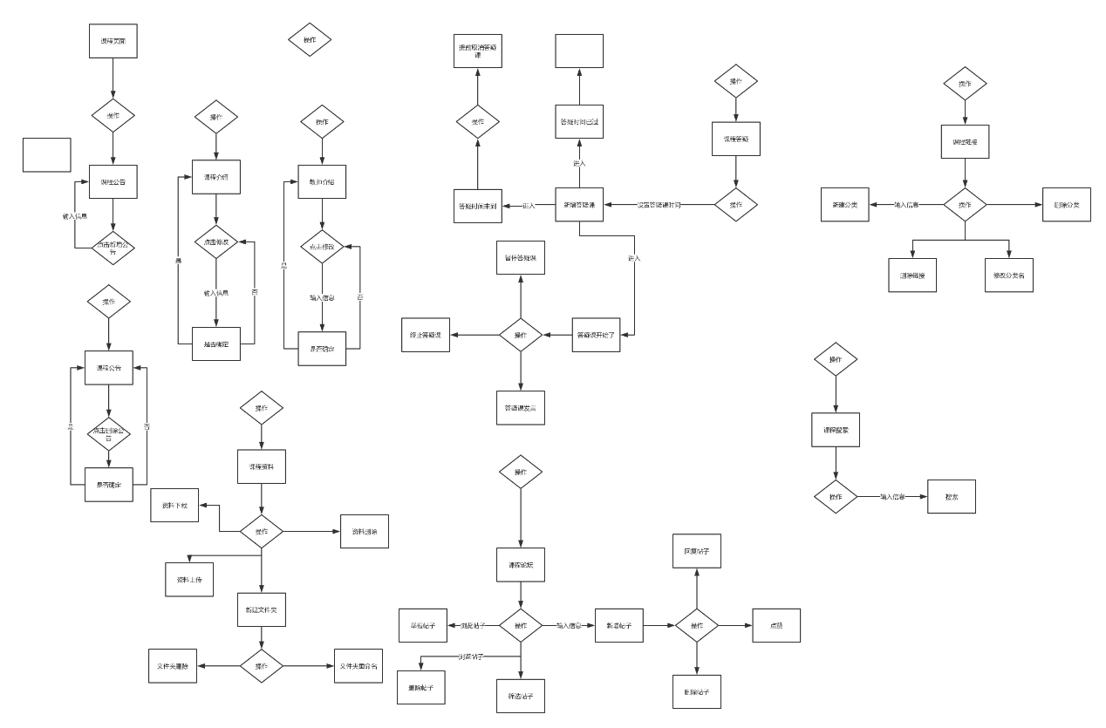

### 10.3.3学生

### 10.3.4访客

### 10.3.5游客

## 10.4 流程图

### 10.4.1管理员

### 10.4.2教师

### 10.4.3学生

### 10.4.4访客

### 10.4.5游客

## 10.8 数据字典

# 11 附录